杭州电子科技大学软件工程学院学生考试卷（B）卷
考试课程 | 高等数学（上） |  | 考试日期 |  | 年 月 日 |  |  | 成 绩
课程号 |  | 教师号 |  |  |  | 任课教师姓名 |  |  |  | 张善卿
考生姓名 |  | 学号（8位） |  |  |  | 年级 |  |  | 专业

- 选择题 （本题共8小题，每小题3分，共24分）
1、设 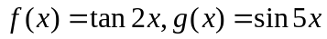，则当时，下述结论正确的是( )
(A) 和是等价无穷小； (B) 和是同价而非等价无穷小；
(C) 是比高价的无穷小；(D) 是比低价的无穷小．
2、设函数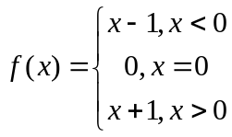，则是函数的（ ）
(A) 跳跃间断点 (B)可去间断点
(C) 无穷间断点 (D)振荡间断点
3、 设函数 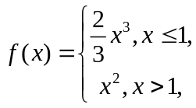则函数在处的（ ）
(A) 可导 (B)左导数和右导数都存在但不等
(C) 左导数和右导数只有一个存在 (D)连续
4、已知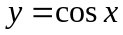，则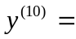( )
(A) ； (B) ；
(C) 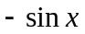；(D) .
5、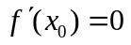是可导函数在点处有极值的（ ）.
（A）充分条件； （B）必要条件
（C）充要条件； （D）既非必要又非充 分 条件.
6、若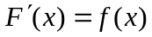，则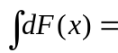（ ）
（A） ； （B）；
（C）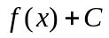； （D） 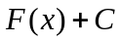.
7、设连续，则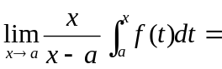( )
(A) 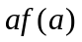； (B) 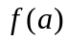；
(C) ； (D) .
8、若在可导且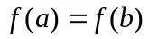,则（ ）
（A）至少存在一点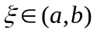，使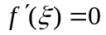；
（B）一定不存在点，使；
（C）恰存在一点，使；
（D）对任意的，不一定能使。

- 填空题（本题共6小题，每小题3分，共18分）
  - 若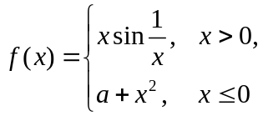在内连续，则 ；
  - 若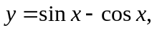则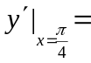 ；
  - 极限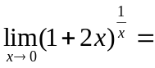 ；
  - 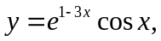则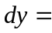 ;
  - 函数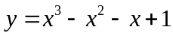的拐点为 ；
6. 如果曲线弧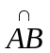的方程可以表示为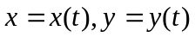，且点对应参数
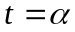 ，点对应参数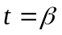，在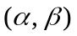内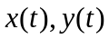具有连续导数，
则曲线弧的长 .

- 计算题（共6小题，每小题6分，共36分）
- 已知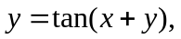，求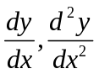
- 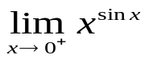
- 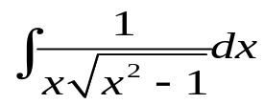
- 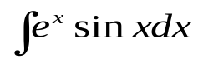
- 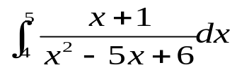
- 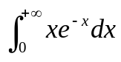

- 应用题[本题8分]

设抛物线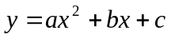通过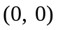点，当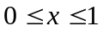时，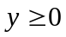.又知它和直线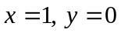所围成图形的面积是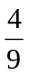.试确定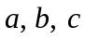的值，使这个
图形绕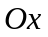轴旋转一周的旋转体的体积最小.

- 综合题[本题8分]
设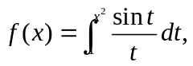求积分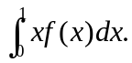

六、证明题[本题6分]
设在区间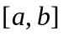上有定义，且对上任意两点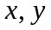，有
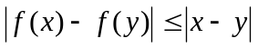，证明：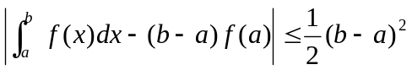

杭州电子科技大学软件工程学院学生答题卷（ ）卷
考试课程 |  |  | 考试日期 |  | 年 月 日 |  |  | 成 绩
课程号 |  | 教师号 |  |  |  | 任课教师姓名
考生姓名 |  | 学号（8位） |  |  |  | 年级 |  |  | 专业

